|  |  |
| --- | --- |
| SỞ TT&TT NGHỆ AN  **TRUNG TÂM CNTT&TT**  **Mã đề: NAICT-036** | **CỘNG HÒA XÃ HỘI CHỦ NGHĨA VIỆT NAM**  **Độc lập - Tự do - Hạnh phúc**  *Ngày thi 27 tháng 9 năm 2020* |

# BẢNG DỮ LIỆU CHO SẴN

# 

# 1. Dữ liệu phần Word:

Cụm di tích Làng đỏ Hưng Dũng, thành phố Vinh

Cụm di tích Làng đỏ Hưng Dũng, bao gồm:

- Dăm Mụ Nuôi: là nơi các đồng chí Nguyễn Phong Sắc, Nguyễn Đức Cảnh cùng các đồng chí trong Xứ ủy Trung Kỳ hội họp bí mật, đồng thời là địa điểm thành lập Chi bộ Đảng Yên Dũng, nơi họp bàn chuẩn bị cho các cuộc đấu tranh, nơi diễn ra nhiều sinh hoạt văn hóa, văn nghệ khi chính quyền Xô Viết ra đời…- Cây Sanh chùa Nia: Địa điểm treo cờ Đảng, là nơi tập trung tự vệ để tập luyện trong phong trào Xô Viết Nghệ Tĩnh…

- Nhà ông Nguyễn Hữu Diên: Cơ quan ấn loát của Xứ ủy Trung Kỳ…

- Nhà ông Nguyễn Sỹ Huyến, nhà ông Lê Mai: Cơ sở ấn loát, hội họp của Xứ ủy Trung Kỳ và Tỉnh ủy Vinh – Bến Thủy…

Hiện nay cụm di tích làng đỏ Hưng Dũng thuộc phường Hưng Dũng, thành phố Vinh. Từ trung tâm thành phố Vinh, du khách có thể dễ dàng đến thăm cụm di tích này bằng nhiều phương tiện khác nhau…theo các tuyến đường như: Nguyễn Phong Sắc, Đại lộ 3/2, Phong Định Cảng, Nguyễn Viết Xuân…

Hưng Dũng ban đầu là một phần của xã Dũng Quyết. Vào khoảng giữa thế kỷ XIX, Dũng Quyết đổi thành Yên Dũng bao gồm Yên Dũng Hạ và Yên Dũng Thượng, là một trong 17 đơn vị hành chính thuộc tổng Yên Trường, huyện Chân Lộc, tỉnh Nghệ An. Yên Dũng Hạ là phường Bến Thủy và Trung Đô bây giờ, còn Yên Dũng Thượng bao gồm các phường Trường Thi, Hưng Dũng, một phần phường Hưng Bình, Hà Huy Tập, Hưng Lộc.

Yên Dũng là mảnh đất cằn cỗi, khí hậu khắc nghiệt nên cuộc sống của nhân dân gặp nhiều khó khăn, vất vả. Cuộc sống gian khổ đó đã hun đúc cho người dân nơi đây đức tính cần cù lao động, nếp sống tiết kiệm, tình đoàn kết thương yêu nhau và tinh thần thượng võ chống lại những bất công xã hội… góp phần tạo nên truyền thống cách mạng kiên cường của nhân dân xứ Nghệ.

Sau khi Đảng cộng sản Việt Nam ra đời tháng 2/1930, Tỉnh ủy Vinh cũng nhanh chóng được thành lập do đồng chí Lê Mao làm Bí thư. Dưới sự lãnh đạo trực tiếp của Tỉnh ủy, ngày 3/4/1930, Chi bộ Đảng cộng sản Việt Nam xã Yên Dũng Thượng thành lập. Hội nghị thành lập Chi bộ đảng đã diễn ra tại lăng Đức Thánh Yên Lâm ở Dăm Mụ Nuôi, với sự tham dự của các đồng chí như Nguyễn Tiến Cuông, Dương Xuyến, Nguyễn Văn Chấc… Đồng chí Nguyễn Tiến Cuông được bầu làm Bí thư.

Mở đầu phong trào Xô Viết Nghệ Tĩnh là cuộc đấu tranh kỷ niệm ngày Quốc tế lao động 1/5/1930 của hàng ngàn công nông Vinh – Bến Thủy. Xã Yên Dũng Thượng huy động trên 1200 người, sáng ngày 1/5 hợp nhất với các đoàn nông dân các xã vùng hạ Nghi Lộc theo con đường Mai Trang (đường Vinh – Cửa Hội), đội ngũ xếp hàng năm, vừa đi vừa hô vang khẩu hiệu đòi tăng lương, giảm giờ làm, giảm sưu thuế… Cuộc biểu tình diễn ra sôi nổi, thực dân Pháp hoảng sợ đã cho lính đàn áp đoàn biểu tình làm nhiều người chết và bị thương, hàng trăm người bị bắt. Xã Yên Dũng Thượng có hai đồng chí là Nguyễn Đôn Nhoãn và Nguyễn Đức Tiềng đã anh dũng hy sinh.

Trước những thắng lợi do chính quyền Xô viết mạng lại cho nhân dân Yên Dũng, thực dân Pháp điên cuồng vây ráp, khủng bố. Chúng bắt đi 15 đảng viên và cán bộ cốt cán như đồng chí Hoàng Tín và Nguyễn Tiến Cuông. Ngoài bộ máy kìm kẹp bóc lột nhân dân, địch còn lập ra hệ thống bang tá, tuần đoàn để đàn áp các cuộc đấu tranh. Trong hoàn cảnh đó, quần chúng cách mạng Yên Dũng Thượng vẫn dũng cảm che dấu, nuôi dưỡng, bảo vệ được nhiều cán bộ, đảng viên. Chi bộ Đảng đã tìm cách đưa những quần chúng cảm tình ra làm Chánh đoàn, Phó đoàn và đưa Xích vệ ra làm phu đoàn để dễ dàng hoạt động che mắt địch. Cuộc đấu tranh chống địch khủng bố trắng, bảo vệ cơ sở cách mạng diễn ra vô cùng khốc liệt.

Quần thể di tích tại Làng Đỏ Hưng Dũng đã vinh dự được đón nhiều đồng chí lãnh đạo của Đảng và Nhà nước về thăm như cố Tổng Bí thư Nguyễn Văn Linh, Đại tướng Võ Nguyễn Giáp… Đây chính là niềm tự hào riêng có của nhân dân Hưng Dũng nói riêng và nhân dân Nghệ An nói chung trong trang sử vàng của mảnh đất địa linh nhân kiệt này.

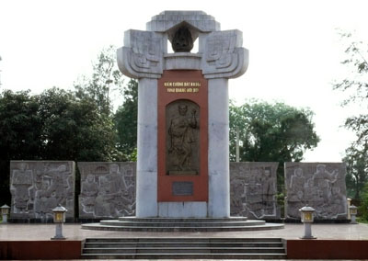

# 2. Dữ liệu phần PowerPoint

Trại cừu Yên Thành Nghệ An

Không cần vi vu đâu xa, ngay Nghệ An nay cũng đã có một cánh đồng nuôi cừu siêu đáng yêu. Đàn cừu được nuôi trên một cánh đồng ở xóm 11, xã Bảo Thành, Yên Thành (Nghệ An).

Năm 2015, sau khi đầu tư, xây dựng mô hình trang trại, anh Nguyễn Văn Tứ đã vào Ninh Thuận để mua cừu giống về nuôi. Hiện nay, đàn cừu ngày càng phát triển, có đến cả trăm con.

Cừu ở đây chủ yếu được nuôi để lấy thịt, do đó, lông của chúng không được trắng và đều nhưng do số lượng cừu khá đông xen lẫn giữa khung cảnh toàn núi rừng trùng điệp ở Nghệ An cùng đồng cỏ xanh ngắt nên đảm bảo ai đến đây cũng sẽ có những bức ảnh lung linh để khoe với bạn bè. Bạn sẽ chỉ mất tiền vé gửi xe khoảng 5000-10.000 đồng để gửi xe đối với xe máy và 20.000 – 25.000 đồng đối với ô tô và không mất một chi phí nào để tham quan trang trại.

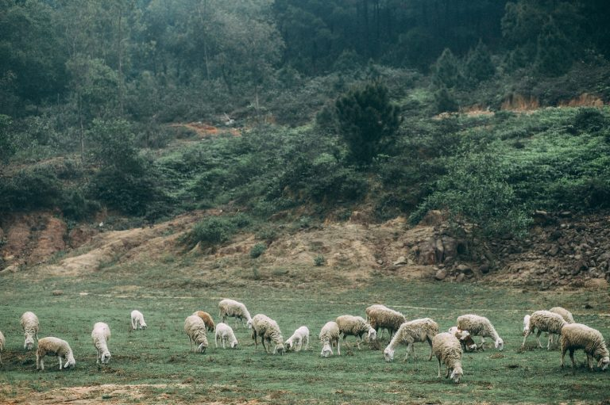 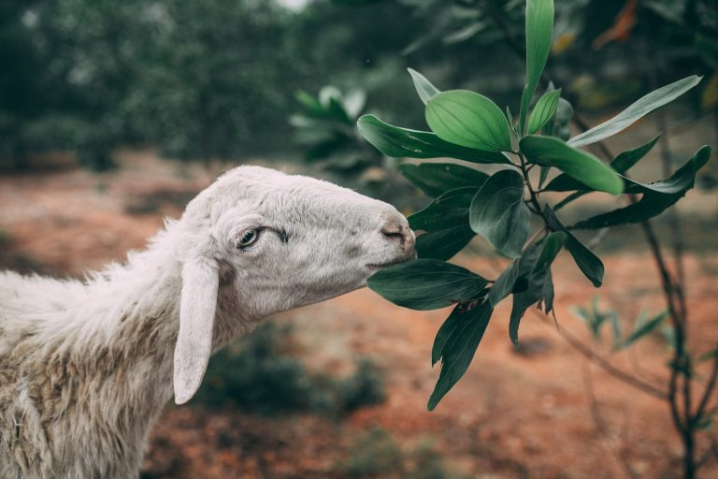

# 3. Dữ liệu phần Excel:

|  |  |  |  |  |  |  |
| --- | --- | --- | --- | --- | --- | --- |
| BẢNG KÊ HÀNG NHẬP KHO | |  |  |  |  |  |
| STT | Tên hàng | Số lượng | Đơn giá | Trị giá | Cước vận chuyển | Tổng cộng |
| 1 | Video | 100 | 4000000 | ? | ? | ? |
| 2 | Ghế | 50 | 150000 | ? | ? | ? |
| 3 | Giường | 58 | 1200000 | ? | ? | ? |
| 4 | Tủ | 79 | 850000 | ? | ? | ? |
| 5 | Nệm | 92 | 200000 | ? | ? | ? |
| 6 | Tivi | 220 | 2500000 | ? | ? | ? |
| 7 | Bàn | 199 | 600000 | ? | ? | ? |
| 8 | Máy giặt | 34 | 3000000 | ? | ? | ? |
| 9 | Điều hòa | 56 | 4000000 | ? | ? | ? |
| 10 | Quạt nước | 67 | 2000000 | ? | ? | ? |
| 11 | Quạt trần | 78 | 800000 | ? | ? | ? |
| 12 | Đèn trần | 79 | 600000 | ? | ? | ? |
| TỔNG: |  |  |  | ? | ? | ? |
| Tổng cộng cao nhất |  |  |  |  |  | ? |
| Tổng cộng thấp nhất |  |  |  |  |  | ? |